Evaluacija - 68. zimski seminar za geografe

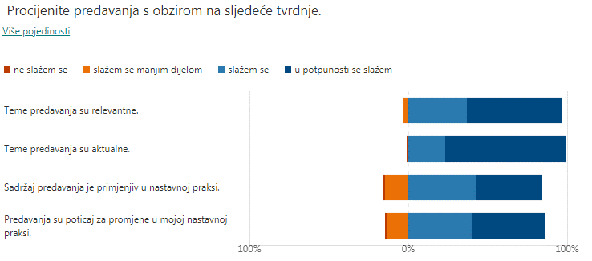

Vrijednost skupa sudionici povezuju s izborom tema predavanja za koje smatraju da su aktualne, zanimljive i primjenjive u nastavi. Prepoznali su dostupnost i korisnost novih informacija i ideja. Naglašavaju pripremljenost i stručnost predavača te sustavno i pregledno prezentiranje. Dio sudionika vrijednost skupa vidi u obilju izvora informacija koje mogu koristiti, povezanošću s odgojno-obrazovnim ishodima, „uvijek novom motivacijom“ i „primjere obrade sadržaja u razredima vezane uz teme odslušane na seminaru“.
Sudionici ovogodišnjega Zimskog seminara iskazali su visoki stupanj zadovoljstva organizacijom i izvedbom stručnoga skupa što su iznijeli i u porukama organizatorima među kojima prevladavaju pohvale, ali i želja da se sljedeći seminar održi na tradicionalnom mjestu.
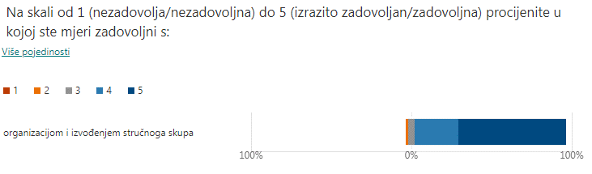
Za planiranje budućih skupova značajan broj sudionika izdvojio je teme koje su već planirane u programu ovogodišnjeg stručnog usavršavanja, a odnose se na: klimatske promjene, istraživački rad, vrednovanje u nastavi geografije koje će se realizirati na državnoj ili županijskoj razini. Ostali prijedlozi usmjereni su na koncepte koji su povezani s urbanom geografijom, geografijom slobodnoga vremena i s astronomijom.
Sudionici su, osim na kraju skupa putem evaluacijskog upitnika koji je popunilo 325 učitelja i nastavnika (od 458 sudionika) svoja pitanja, mišljenja, stavove i komentare mogli iskazati upisivanjem u prostor za čavrljanje (chat), a predavači su na dio odgovorili usmeno, odmah nakon predavanja, a na preostala pitanja u pisanom obliku u OneNote bilježnici u kojoj su sudionicima dostupni svi materijali sa skupa.
Skup su organizirali prof. dr. sc. Danijel Orešić, predsjednik Hrvatskoga geografskog društva i Vesna Milić, dipl. geograf, viša savjetnica za geografiju.

